Trabajo Fin de Máster

# Índice

*Haga clic derecho aquí y seleccione 'Actualizar campo' para ver el índice.*

# Índice de Imágenes

*Actualizar campo para visualizar tabla de imágenes.*

# 1. Finalidad de la Aplicación y Características

## Finalidad de la Aplicación

La finalidad de esta aplicación es ofrecer una solución digital actual, eficiente y segura para la gestión de solicitudes de vacaciones dentro de una empresa. La herramienta esta desarrollada para facilitar la interacción entre empleados, encargados de departamento y el equipo de recursos humanos.

Además, implementa visualización de las vacaciones aprobadas a través de un calendario compartido por departamento, para que los empleados u otros usuarios obtengan una mejor manera de planificar y gestionar las vacaciones.

Se busca que la experiencia del usuario sea correcta, sencilla e intuitiva. Es escalable y sigue las buenas prácticas del desarrollo web.

## Características

Las características principales de la aplicación son las siguientes:

#### Inicio de sesión

* Acceso mediante email y contraseña autogenerada al dar de alta al empleado.
* Control de roles para mostrar las vistas correspondientes de cada usuario.

#### Gestión de usuarios

* Alta de nuevo empleados de manera manual o de forma masiva mediante un fichero Excel.
* Modificación de los empleados, como cambios de rol o departamento.
* Dar de baja los empleados activos.
* Vista de los empleados y sus estados del departamento para los encargados.
* Vista de todos los empleados de la empresa para el equipo de recursos humanos.

#### Gestión de solicitudes de vacaciones

* Envío de solicitudes para los empleados indicando fecha de inicio y fecha de fin, contador automático de días restantes y disfrutados.
* Aprobación en cascada, primera aprueba o rechaza el encargado del departamento y luego hace la validación final o rechazo el equipo de RRHH.
* Visualización del estado de las solicitudes.

#### Calendario compartido

* Visualización de las vacaciones aprobadas de los compañeros del departamento para los empleados.
* Vista general de las solicitudes de los empleados del departamento para los encargados.
* Vista general de toda la empresa para recursos humanos.

#### Dashboard

* Dashboard resumen para los empleados, con contador de solicitudes pendientes, aprobadas y rechazadas.
* Dashboard resumen para los encargados con las solicitudes pendientes de su departamento, las que están pendientes de que las valide RRHH, los empleados activos y los empleados de vacaciones.
* Dashboard resumen para RRHH:
  + Empleados activos
  + Empleados inactivos (dados de baja)
  + Empleados de vacaciones
  + Solicitudes pendientes
  + Gráficos:
    - Empleados activos vs inactivos
    - Empleados de vacaciones vs no de vacaciones
    - Empleados por departamento

# Usuarios y Casos de Uso

## Roles de Empleados

La aplicación cuenta con tres roles para los empleados:

* NORMAL: Son empleados normales, sin cargos especiales ni responsabilidades.
* ENCARGADO: Son los empleados que están a cargo de los departamentos.
* RRHH: Tiene el control total de la organización en cuanto a vacaciones y personal se refiere.

## Departamentos

Los departamentos tienen impacto en la aplicación, ya que tanto el rol como el departamento al que pertenece cada empelado influye en la interacción. Los departamentos se cargan hardcodeados en un componente en el despliegue de la aplicación:

## Flujo de los Casos de Uso Típicos

Caso 1: Un empleado quiere solicitar unas vacaciones.

1. Inicia sesión con sus credenciales.
2. En la vista del calendario visualiza como están las vacaciones de su departamento (sus compañeros).
3. Accede al formulario para solicitar las vacaciones.
4. Selecciona fecha de inicio y fecha de fin.
5. Envía la solicitud.
6. Puede seguir el estado de la solicitud para ver los cambios.

Caso 2: Un encargado de departamento gestiona la solicitud.

1. Inicia sesión con sus credenciales.
2. Ve las solicitudes de vacaciones de los empleados del departamento bajo su cargo.
3. En el calendario puede ver el estado de manera más visual.
4. Decide según su criterio aprobar o rechazar la solicitud.
5. La solicitud si es aprobada, pasa a que RRHH haga la validación final.

Caso 3: Recursos Humanos valida y gestiona usuarios.

1. Inicia sesión con sus credenciales.
2. Como tiene un panel completo, puede ver las solicitudes, calendario y estado de los empleados de la organización.
3. Decide si aprobar la solicitud que el encargado del departamento a aprobado.
4. Puede dar de alta o baja empleados, modificarlos (ascensos, por ejemplo).

# Prototipos de Formularios y Flujo de Interacciones

En este apartado se van a mostrar capturas de cada pantalla relevante de la aplicación y se explicara brevemente que puede hacer el usuario en cada una de ellas.

Se va a dividir por los roles de los empleados:

## LOGIN

El login es común para todos los usuarios de la aplicación.

Como cuando se da de alta en la empresa a un empleado se le genera un usuario (email) y contraseña, por el momento el equipo de RRHH deberá enviar por correo las credenciales al empleado.

En un futuro, se implementará el uso de un servidor de correo para el envío automático de correos.

## NAVBAR

La barra de navegación de la aplicación esta dentro del componente compartido layout, por lo que todos la implementan. Los enlaces cambiarán según el usuario que accede, pero tiene dos elementos comunes:

* Logo de la aplicación para acceder al dashboard.
* Indicador del usuario que inicia sesión mostrando un icono y el correo electrónico.
* Botón de logout para cerrar sesión.



## Empleado (NORMAL)

#### Home – Dashboard

Al acceder a la aplicación vera un pequeño panel de control donde se le resumirá el estado de las solicitudes de las vacaciones.

Podrá acceder a las siguientes vistas:

* Solicitud
* Vacaciones
* Calendario

#### Solicitud

En esta pantalla el usuario podrá solicitar las vacaciones que desea mediante un formulario.

* Fecha de inicio (obligatorio)
* Fecha de fin (obligatorio)

Al enviar la solicitud aparece un mensaje de éxito.

#### Vacaciones

En el apartado de Vacaciones, el empleado podrá ver el estado de todas las solicitudes que ha realizado, duración y estado.

#### Calendario

En esta vista podrá visualizar quienes en el departamento tienen las vacaciones aprobadas, no podrá ver si están pendientes o rechazadas.

* Muestra el nombre, y una badge correspondiente al estado.

## ENCARGADOS

#### Home – Dashboard

El encargado llega a su panel de control, donde puede ver un resumen de:

* Solicitudes pendientes (de su departamento)
* Solicitudes pendientes (RRHH)
* Empleados activos (de su departamento)
* Empleados de vacaciones (de su departamento)

#### Solicitudes

En el apartado de solicitudes el encargado podrá:

* Aprobar una solicitud.
* Rechazar una solicitud.
* Ver el estado de la solicitud aprobada respecto a RRHH.
* Listado de solicitudes rechazadas.

#### Empleados

Aquí podrá ver el listado de los empleados del departamento bajo su cargo.

* Usuarios activos con la información de cada uno de ellos.
* Usuarios de vacaciones con la información correspondiente.
* Empleados que han sido dados de baja (esta vista se le proporciona ya que en un futuro se pretende integrar el apartado de entrevistas).

#### Calendario

Interfaz visual para ver las vacaciones de su departamento.

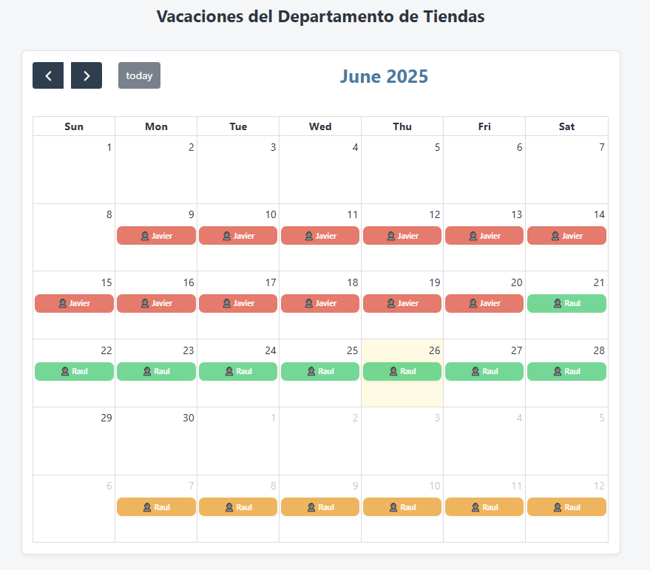

## RECURSOS HUMANOS

#### Home – Dashboard

El panel de control para recursos humanos muestra diferente información, pero es una vista previa:

* Empleados activos.
* Empleados inactivos (dados de baja).
* Empleados de vacaciones.
* Solicitudes pendientes.
* Gráfico de empleados activos vs inactivos.
* Gráfico de empleados de vacaciones vs no de vacaciones.
* Gráfico de empleados por departamento.

#### Gestión Empleados

Esta vista contiene diferentes funcionalidades a las que solo recursos humanos podrá acceder. Como son las siguientes:

* Alta de un nuevo empleado.
* Modificar los datos de un empleado.
* Alta de empleados de manera masiva mediante un fichero Excel.
* Dar de baja empleados.

Para el alta de un nuevo empleado hay que rellenar los datos del formulario reactivo y pulsar el botón de la tarjeta.

Para modificar un empleado, en la tarjeta correspondiente, tendremos un listado de los empleados de la organización, pero podremos utilizar el buscador para filtrar por nombre los empleados.

Una vez seleccionado un empleado aparecerán los campos que podremos modificar y los botones correspondientes.

Se le ha dado un estilo con un gris más oscuro para diferenciarse con la tarjeta de registrar empleado.

La siguiente tarjeta proporciona la funcionalidad de realizar una carga masiva de empleados mediante un fichero Excel. Después de procesar el fichero proporciona un resumen con los resultados.

La última tarjeta contiene la opción de dar de baja los empleados de la organización, desactivando el botón si el empleado ya ha sido dado de baja.

#### Empleados

Al llegar a esta vista, se solicita elegir un departamento. Después de seleccionar uno de los departamentos del desplegable se cargarán los datos de los empleados de dicho departamento.

#### Solicitudes

En esta vista, al igual que en la anterior, lo primero que se solicita es la selección de uno de los departamentos. Seguido se mostrarán las solicitudes del departamento seleccionado.

Aquí se podrá dar la validación final a la solicitud para aprobar las vacaciones del empleado, así como ver quien las ha aprobado o rechazado.

“Desconocido” significa que la validación se hizo antes de implementar la feature para saber quién realizo dicha validación o rechazo de la solicitud.

#### Calendario

Para visualizar el calendario, se debe realizar el mismo procedimiento que en las anteriores vistas. Seleccionamos un departamento y nos mostrará el estado del departamento.

En caso de no haber vacaciones o solicitudes en el departamento seleccionado, se muestra un mensaje informativo.

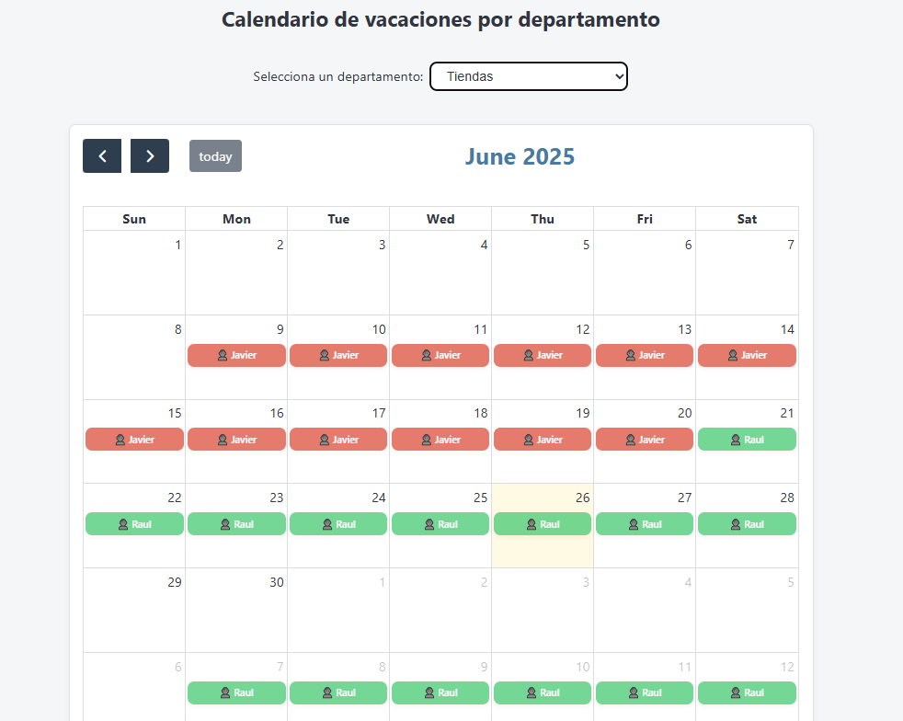

# Modelos de Datos

## Entidades Principales

A continuación, se detallan las entidades de dominio utilizadas en la aplicación:

### Department

|  |  |  |  |
| --- | --- | --- | --- |
| Atributo | Tipo | Obligatorio | Descripción |
| id | String | Si | Identificador único del departamento, generado por MongoDB. |
| name | String | Si | Nombre del departamento. |

### Employee

|  |  |  |  |
| --- | --- | --- | --- |
| Atributo | Tipo | Obligatorio | Descripción |
| id | String | Si | Identificador único del empleado, generado por MongoDB. |
| name | String | Si | Nombre del empleado. |
| surname | String | Si | Apellidos del empleado. |
| dni | String | Si | Documento nacional de identidad con 8 dígitos y una letra al final. |
| age | Integer | Si | Edad del empleado, tiene que estar comprendida entre 16 y 65 años. |
| email | String | Si | Correo electrónico con formato válido. |
| startDate | Date | Si | Fecha de inicio del empleado. |
| endDate | Date (nullable) | No | Fecha de baja del empleado, se usa para borrado lógico. |
| departmentIds | List<String> | Si | Identificadores de los departamentos a los que pertenece el empleado. |
| role | Enum | Si | Rol del empleado dentro de la organización. |

### User

|  |  |  |  |
| --- | --- | --- | --- |
| Atributo | Tipo | Obligatorio | Descripción |
| id | String | Si | Identificador único del usuario, generado por MongoDB. |
| username | String | Si | Nombre del usuario, utilizado para iniciar sesión (correo del empleado). |
| password | String | Si | Contraseña autogenerada que cumple con ciertos mínimos de seguridad. |
| role | Enum | Si | Rol del usuario, se utiliza para crear un panel de administrador de la aplicación. Los empleados tendrán el rol USER. |
| userActive | Boolean | Si | Indica si la cuenta esta activa. |
| employeeId | String | Si | Referencia al empleado asociado a este usuario. |

### Vacation

|  |  |  |  |
| --- | --- | --- | --- |
| Atributo | Tipo | Obligatorio | Descripción |
|  |  |  |  |
|  |  |  |  |
|  |  |  |  |
|  |  |  |  |
|  |  |  |  |
|  |  |  |  |
|  |  |  |  |

# Referencias

Ejemplo de referencia web: https://example.com